3 organismen leven samen

3.1 Invloeden uit het milieu.

Biotische factoren: invloeden afkomstig van de levende natuur.
- voedsel
- roofvijanden
- schuilplaats
- soortgenoten
- ziekteverwekkers

Abiotische factoren: levenloze invloeden uit de natuur.
- water
- licht
- temperatuur
- wind
- bodem

Ecosysteem= alle biotische en abiotische factoren samen in een gebied.
Aanpassingen= eigenschappen van organisme, waardoor die goed an overleven in zijn ecosysteem.
Voorjaarsbloeiers | speenkruid | Donkere bossen
Klimplanten | Klimopplant | Bos met veel licht
Wortelrozetten | Paardenbloem | Weiland
woestijnplanten | cactus | woestijn

Zoogdieren en vogels zijn warmbloedig = lichaamstemperatuur is constant in de winter daarom wintervacht.
Isolatie= vasthouden van lichaamswarmte door luchtlaag.

Planteneters= schapen/koeien, plooikiezen= fijn malen/snijtanden= soort schaar.
Vleeseters= roofdieren/leeuw, knipkiezen= prooi kapot scheuren/hoektanden= prooi te doden.
Roofvogels | Haaksnavel | Grijppoten
Insectenetende/specht | Pincetsnavel | Klimpoten
Watervogels | Zeefsnavel | Zwempoten
Vogel/appelvink | kegelsnavel
Weidevogels | steltpoten

3.2 planten.

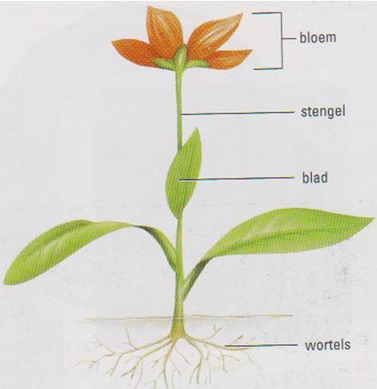

Wortels | Stevig in de grond, zuigt water en mineralen op. Voor groei.
Stengels | Dunne buisjes, vaten. Vervoer van water en opgeloste stoffen. Houd de plant overeind.
Bladeren | Fotosynthese
bloem | Voortplanting. Vruchten>zaden>nieuwe plant

De plant haalt via de huidmondjes in de bladeren koolstofdioxide op. Met de wortelharen neemt de plant water en mineralen op.
- Voor transport van stoffen door de plant
- Om de vacuolen te vullen zo blijft de plant sterk
- Fotosynthese in bladgroenkorrels

3.3 energierijke stoffen

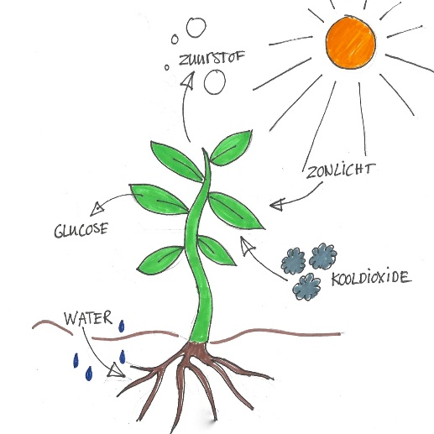
Koolstofdioxide + water + zonlicht = glucose + zuurstof
Alleen als er genoeg licht is. Glucose is een energierijke stof.

Verbranding van glucose=
- Cellen breken glucose af met behulp van zuurstoof.
- Koolstofdioxide + water = afvalstoffen

Glucose + zuurstof + energie = koolstofdioxide + water

3.4 voedselrelaties

Individu = 1 organisme
Populatie = groepsindividuen van dezelfde soort
Levensgemeenschap = alle organismen in een bepaald gebied.
Ecosysteem>levensgemeenschap>populatie>individu

3.5 kringlopen

Consumenten
(dieren)
Producenten afvaleters
(maken stoffen) (consumenten die de resten eten)

reducenten
(schimmels + bacterien = mineralen)

Fotosynthese=
Water + koolstofdioxide + licht = glucose + zuurstof
Verbranding=
Glucose + zuurstof = energie + water + koolstofdioxide

